מניעת ריקבון בתוצרת חקלאית מאוחסנת
על ידי תכשירים להדברה ביולוגית

ב- 2001 בודד מקליפת ענבים שמר ממין חדש לא היה ידוע. הוא נקרא על שם החוקרים שכגילו וזיהו אותו Metschnikowia fructicola sp. Kurtzman & Droby :. שמר זה M. fructicola - הוא ייחודי בכך שהוא עמיד לחום , יובש ועקה חימצונית.
יכולות אילו תורמות ליכולתו למנוע את ההדבקה והתפתחות פטריות הגורמות לריקבונות לאחר הקטיף במגוון רחב של פירות וירקות כמו בתות-שדה, פרי הדר, פלפלים, ענבים, בטטות, אפרסקים וגזר. השמר פותח כתכשיר מסחרי בשיתוף עם חברת Agrogreen.
בצילום שלפניכם בטטות שטופלו בשמר לעומת בטטות לא מטופלות.

 | על אילו תנאים היו החוקרים צריכים להקפיד בניסוי שנעשה בבטטות, שהתוצאות נראות בצילום הנ"ל?

בניסוי שנערך בתפוזים עם אותו תכשיר מסחרי. תפוזים מאותו מקור ואותו קטיף הגיעו לבית האריזה ועברו טיפול ראשוני של שטיפה במים חמים סביב ה 50 מעלות.
מכונת השטיפה מזכירה בפעילותה את המכונה לשטיפת מכוניות
היא מתיזה על הפרי מים חמים וכן מברישה אותו. נמצא שהשטיפה וההברשה החמה מאריכות את תקופת האחסנה ואת חיי המדף של הפרי ואף משפרות את איכותו. המברשות מסירות בצורה פיזית את מחוללי המחלות הנמצאים על קליפת הפרי, והמים החמים קוטלים חלק מנבגים אלה.
בחלק מהפירות המכוסים בדונג טבעי המכונה המיסה את הדונג הטבעי המכסה את הפרי והביאו למריחתו מחדש על גבי הקליפה. הדונג המרוח אוטם את הסדקים המיקרוסקופיים שדרכם הפרי מאבד מים ומחוללי הריקבון חודרים. בפירות מסוימים השטיפה החמה עיכבה את הבשלת הפרי, הגבירה את עמידותו למחלות והקטינה את רגישות הפרי לנזקי צינה

לפניכם צלום של מכונה לשטיפת פירות במים חמים.
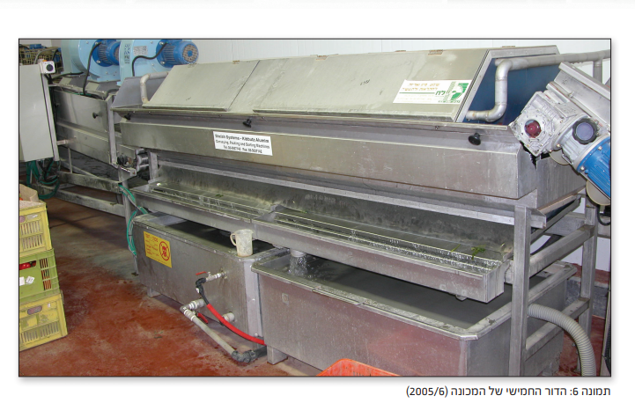

עוד על מכונה זאת שפותחה על ידי פרופ' אלעזר פליק. המחלקה לחקר תוצרת חקלאית טרייה לאחר הקטיף, מנהל המחקר החקלאי, מרכז וולקני. בשנת 2000 קיבל צוות המחקר והפיתוח בראשותו של פרופ' פליק , את 'פרס ממצאים' מטעם משרד המשפטים ובשנת 2001 קיבל צוות המחקר והפיתוח את פרס 'נמיר' לחריצות, יוזמה, ייעול, פיתוח וחברות טובה.
טכנולוגית שטיפה חמה זאת, מומלצת לשימוש בפלפל, מלון, מנגו, אבוקדו, פרות הדר, תירס מתוק ובטטות.
- לצפייה בסרטון מכונה לשטיפת פירות בכניסה לבית האריזה – יש ללחוץ כאן

תרגיל חקר
לאחר השטיפה במכונה לשטיפת הפרי , חולקו התפוזים ל- 3 קבוצות. כל אחת מהקבוצות טופלה בשיטה שונה: קבוצה 1 צופתה בדונג שהכיל גם חומר כימי נגד פטריות, קבוצת התפוזים השנייה נטבלה בתרחיף של התכשיר "שמר" למשך חצי דקה, וקבוצה אחת שלא טופלה. כל שלוש קבוצות התפוזים הוחזקו בחדרים בבתי קירור שבהם שרר טמפ' של 10 מ"צ .בכל מספר ימים נבדק מספר התפוזים שהראו סימני ריקבון.
התוצאות הממוצעות מוצגות בטבלה 2 שבגיליון.
? הסבירו את המטרה של הפעולות שבמילים המודגשות.
? שרטטו גרף שיבטא את תוצאות הניסוי
? על סמך תוצאות הניסוי, האם תמליצו על הטיפול התכשיר "שמר" ? הסבירו.

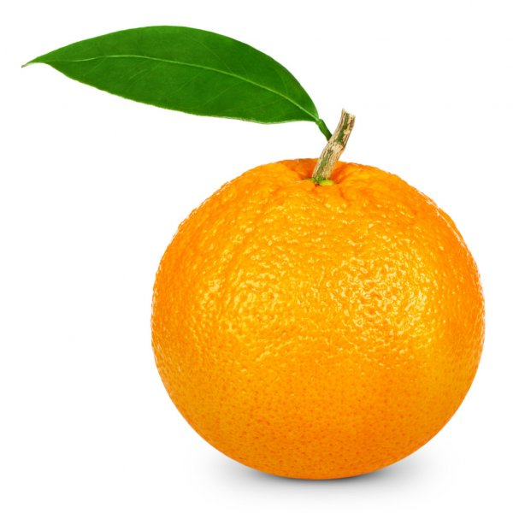

לפניכם טבלה ובה מוצרים מסחריים המשמשים להדברה ביולוגית של גורמי ריקבון של תוצרת חקלאית לאחר הקטיף. הסבירו מה יכולים להיות המגבלות בשימוש בהדברה ביולוגית כתחליף להדברה כימית
מוצר | מרכיב פעיל | מדינה/חברה | ייעוד שימוש | שימוש
Aspire | Candida oleophila | Ecogen | Pome Fruit, citrus, strawberry | No
YieldPlus | Cryptococcus albidus | Lallemand | Pome Fruit, Citrus | No
Candifruit | Candida sake | IRTA/Sipcam-Inagra | Citrus, pome fruit | No
Biosave | Pseudomonas syringae | Jet Harvest | Pome Fruit, Citrus, Strawberry, Potato | Yes
Avogreen | Bacillus subtilis | South Africa | Avacado | No
Nexy | Candida oleophila | Belgium/Leasafree | Pome Fruit, Citrus | Yes
BoniProtect | Aureobasisium pullulans | Austria | Pome Fruit | Yes
Pantovital | Pantoea agglomerans | IRTA/Sipcam-Inagra | Citrus, pome fruit | No
Shemer* | Metschnikowia fructicola | Bayer/Koppert | Pome Fruit, Citrus, Strawberry, Stone Fruit | Yes
הרחבה:
עוד על שימוש באנטגוניסטים טבעיים לשיפור חיי המדף תוכלו לקרוא במאמר
- חקר המיקרוביום לצורך ייצור ושימור מזון פרופ' סמיר דרוב
- עוד על ניסוי זה ועל ניסויים אחרים שבדקו את השימוש ב "shemer" תוכלו לראות במצגת הנהדרת (באנגלית) עם תמונות וגרפים ברורים.
- סקירה מקיפה וכוללת באנגלית

